Автономная некоммерческая образовательная организация
высшего образования Центросоюза Российской Федерации
«Сибирский университет потребительской кооперации»
ОТЧЁТ
по лабораторной работе №2
«Проектирование информационной системы по стадиям жизненного цикла»
Дисциплина: Инженерно-техническая поддержка ИС
Вариант 1: «Сервис онлайн-записи и учёта клиентов барбершопа / салона красоты»
Выполнил студент: Посельский Николай Александрович
Группа / Курс: ИП-41.1
Шифр студента: ipo0124011

г. Новосибирск, 2026 г.

1. Введение и цель работы
Цель лабораторной работы: закрепить на практике теоретический материал лекции «Жизненный цикл ИС», изучить последовательность прохождения пяти ключевых стадий ЖЦ применительно к конкретной прикладной задаче, сформировать навыки предпроектного анализа, проектирования архитектуры (ФА/СА), планирования внедрения, обоснования модели ЖЦ и формализации операций в аппарате ТСП.
Объект проектирования (Вариант 1): сервис онлайн-записи и учёта клиентов для барбершопа / салона красоты. Салон оказывает услуги мужской и женской стрижки, окрашивания, укладки и барберских процедур; работает несколько мастеров с индивидуальным графиком, услуги различаются по длительности и стоимости.

2. Стадия 1. Предпроектный системный анализ

2.1. Описание процесса «как есть» (As-Is) и выявленные проблемы
В настоящее время запись клиентов ведётся администратором салона по телефону и в мессенджерах (WhatsApp/Telegram), а расписание мастеров фиксируется в бумажном журнале или в неструктурированной таблице Excel на компьютере администратора. Клиент, желающий попасть к конкретному мастеру, обзванивает салон и уточняет свободные окна вручную.
В ходе аудита процесса выявлены три ключевые системные проблемы:
- 1. Двойная запись и потери времени администратора: при одновременном поступлении звонков и сообщений в мессенджерах администратор физически не успевает сверять журнал, из-за чего до 8–10% записей в неделю дублируются на одно и то же время к одному мастеру, что ведёт к конфликтам и простою других мастеров.
- 2. Отсутствие истории клиента и персональных данных: сведения о ранее оказанных услугах, использованной формуле окрашивания, предпочтениях и противопоказаниях (аллергии на составы) нигде не фиксируются системно — при смене администратора или мастера информация теряется, что снижает качество обслуживания и повторные продажи.
- 3. Высокий процент неявок (no-show) без напоминаний: до 15% клиентов не приходят на записанное время и не предупреждают об этом заранее, поскольку отсутствует автоматическое напоминание, — мастер простаивает, а салон недополучает выручку.

2.2. Цель разработки ИС и технико-экономическое обоснование (ТЭО)
Цель разработки — автоматизировать запись клиентов, ведение клиентской базы и расписания мастеров, устранив двойные брони и снизив долю неявок за счёт автоматических напоминаний. По предварительной оценке салона, потери от простоя мастеров из-за неявок и накладок составляют около 60 000 руб. в месяц. Внедрение веб-сервиса и Telegram-бота для записи и напоминаний позволит сократить эти потери на 70–80% и высвободить до 1,5 часа рабочего времени администратора ежедневно. Расчётный срок окупаемости системы — 3–4 месяца эксплуатации.

2.3. Ключевые требования и ограничения Технического задания (ТЗ)
- Целевые платформы: адаптивное веб-приложение (для клиента и администратора) + Telegram-бот для записи и напоминаний.
- Ограничения по бюджету: использование открытого (free/open-source) стека без затрат на проприетарные лицензии; хостинг на недорогом облачном VPS.
- Директивные сроки: проектирование и запуск пилотной версии в одном салоне сети — 6 недель.

3. Стадия 2. Логическое проектирование: системный синтез
Системный синтез разделяет проектирование на функциональную архитектуру (ФА — что система делает для пользователя) и системную архитектуру (СА — какими техническими и программными средствами это реализуется).

3.1. Функциональная архитектура (ФА)
В системе выделено 2 ключевые роли: «Клиент» и «Администратор салона». Для каждой роли декомпозировано по 4 функции (всего 8 функций системы).
Роль пользователя | Идентификатор | Наименование и описание функции (ФА)
Клиент | Ф1.1 | Регистрация и авторизация по номеру телефона (с подтверждением SMS-кодом)
Клиент | Ф1.2 | Просмотр каталога услуг и мастеров с фото, ценами и длительностью процедуры
Клиент | Ф1.3 | Онлайн-запись на выбранную дату, время и мастера с выбором конкретной услуги
Клиент | Ф1.4 | Просмотр истории своих визитов, полученных услуг и получение напоминаний о записи
Администратор | Ф2.1 | Ведение календаря/расписания каждого мастера, подтверждение и перенос записей
Администратор | Ф2.2 | Ведение карточки клиента (история визитов, предпочтения, противопоказания/аллергии)
Администратор | Ф2.3 | Формирование отчёта по загрузке мастеров, выручке и доле неявок (no-show)
Администратор | Ф2.4 | Управление прайс-листом услуг, акциями и графиком работы мастеров

3.2. Системная архитектура (СА)
Для обеспечения работы описанных функций формируется системная архитектура обеспечивающих подсистем:
- Информационное обеспечение (ИО): реляционная база данных PostgreSQL 16 с внешними ключами для обеспечения ссылочной целостности между клиентами, мастерами, услугами и записями.
- Программное обеспечение (ПО): бэкенд на Python (FastAPI) с автогенерацией OpenAPI-документации; фронтенд — адаптивный веб-интерфейс на React + Tailwind; уведомления и часть записи — через Telegram Bot API; СУБД — PostgreSQL 16.
- Техническое обеспечение (ТО): облачный VPS (2 vCPU, 4 ГБ ОЗУ, 40 ГБ SSD, ОС Ubuntu Server 24.04 LTS / Astra Linux); рабочее место администратора — стандартный ПК или планшет с браузером и стабильным интернет-соединением.

4. Стадия 3. Физическая реализация (рабочее проектирование)

4.1. Спецификация структуры реляционной базы данных
Для реализации хранения информации спроектированы 4 базовые таблицы:
Таблица | Поле | Тип данных | Ключ/ограничение | Описание назначения
Clients (Клиенты) | client_id | INT | PK, AutoInc | Учётные данные клиента салона
 | phone | VARCHAR(20) | UNIQUE, NOT NULL | Номер телефона — логин клиента
 | full_name | VARCHAR(100) | NOT NULL | ФИО клиента
 | allergies | VARCHAR(200) | NULL | Противопоказания/аллергии на составы
Masters (Мастера) | master_id | INT | PK, AutoInc | Учётные данные мастера
 | full_name | VARCHAR(100) | NOT NULL | ФИО мастера
 | specialization | VARCHAR(100) | NOT NULL | Специализация (барбер/колорист и т.д.)
Services (Услуги) | service_id | INT | PK, AutoInc | Справочник услуг салона
 | title | VARCHAR(100) | NOT NULL | Наименование услуги
 | duration_min | INT | NOT NULL | Длительность услуги в минутах
 | price | DECIMAL(8,2) | NOT NULL | Стоимость услуги
Bookings (Записи) | booking_id | INT | PK, AutoInc | Журнал записей клиентов к мастерам
 | client_id | INT | FK → Clients | Ссылка на клиента
 | master_id | INT | FK → Masters | Ссылка на мастера
 | service_id | INT | FK → Services | Ссылка на услугу
 | start_time | TIMESTAMP | NOT NULL | Дата и время начала записи
 | status | VARCHAR(20) | CHECK IN (...) | Статус: 'booked','confirmed','done','no_show','cancelled'

4.2. Фрагмент рабочей инструкции администратора
Пошаговый алгоритм оформления записи клиента администратором:
- Шаг 1: Войдите в веб-панель администратора под своей учётной записью.
- Шаг 2: Найдите клиента по номеру телефона в поиске или создайте новую карточку, если клиент обращается впервые.
- Шаг 3: На календаре выбранного мастера выберите свободный слот, укажите услугу из прайс-листа — система автоматически рассчитает время окончания по длительности услуги и заблокирует слот от повторной записи.
- Шаг 4: Нажмите «Подтвердить запись» — клиенту автоматически отправляется уведомление в Telegram/SMS с датой, временем и напоминанием за 2 часа до визита.

5. Стадия 4. Внедрение и приемо-сдаточные испытания

5.1. Разграничение опытного и промышленного внедрения
Стадия внедрения разделена на две обязательные фазы: опытное внедрение (локальная проверка модулей в одном салоне сети) и сдача в промышленную эксплуатацию (полномасштабный запуск на все точки сети с подписанием акта приёмки).
- Опытное внедрение: проводилось в течение 2 недель на одном салоне (3 мастера, около 120 клиентов). В ходе пилота выявлен дефект: при отмене записи клиентом слот не освобождался автоматически в календаре мастера. Дефект устранён — добавлена обработка статуса «cancelled» с немедленным освобождением слота.
- Промышленный ввод: полномасштабный запуск системы во всех салонах сети с обучением администраторов и подписанием акта приёмо-сдаточных испытаний.

5.2. Чек-лист приемо-сдаточных испытаний
№ | Сценарий проверки (Test Case) | Ожидаемый результат | Фактический результат | Статус
1 | Онлайн-запись клиента на свободный слот мастера | Слот резервируется, клиенту приходит подтверждение в Telegram | Запись создана, уведомление доставлено за 3 с | ПРОЙДЕН
2 | Попытка записи на уже занятый слот | Система блокирует выбор, выводит предупреждение о занятости | Слот недоступен для выбора, показано сообщение | ПРОЙДЕН
3 | Отмена записи клиентом за сутки | Слот немедленно освобождается в календаре мастера | Статус изменён на 'cancelled', слот свободен | ПРОЙДЕН
4 | Автонапоминание за 2 часа до визита | Клиенту отправляется push/Telegram-уведомление | Уведомление отправлено по расписанию | ПРОЙДЕН
5 | Формирование отчёта по загрузке мастеров | Генерация сводной таблицы за выбранный период | Сформирован отчёт по 3 мастерам за неделю | ПРОЙДЕН
6 | Открытие карточки клиента с историей аллергий | Отображение всех прошлых визитов и противопоказаний | История и пометка об аллергии отображены корректно | ПРОЙДЕН

6. Стадия 5. Эксплуатация и модернизация системы

6.1. Регламент сбора рекламаций и мониторинга
В ходе промышленной эксплуатации функционирует канал технической поддержки через Telegram-бот: все обращения о сбоях автоматически логируются с фиксацией времени, типа операции и салона-филиала. Мониторинг телеметрии сервера (загрузка CPU/RAM, время отклика API) осуществляется автоматически; резервное копирование базы данных выполняется ежедневно в 03:00 на отдельное хранилище.

6.2. План модернизации (Версия 2.0)
- 1. Модуль онлайн-предоплаты и депозита: списание небольшого депозита при онлайн-записи для снижения доли неявок — необходимость подтверждена тем, что доля no-show (15%) остаётся основной статьёй потерь даже после внедрения напоминаний.
- 2. Программа лояльности и бонусные баллы: начисление баллов за визиты и промо-акции по дням низкой загрузки — необходимо для повышения повторных обращений и выравнивания загрузки мастеров в непопулярные часы.

7. Обоснование выбора модели ЖЦ и формализация ТСП

7.1. Обоснование выбора спиральной модели (RAD)
Для проектирования данной системы выбрана спиральная модель (RAD-прототипирование).
- Почему не каскадная модель? На старте владелец салона и администраторы сами не были уверены, какой канал записи будет удобнее клиентам — сайт или Telegram-бот, и какие поля карточки клиента реально необходимы. Полное утверждение требований на 6 месяцев вперёд без права возврата привело бы к риску получить невостребованный функционал.
- Почему не классическая итерационная модель без версий? Постоянные возвраты к предыдущим этапам без чёткой фиксации версий продукта ведут к рассогласованию документации и кода, что критично при коротком директивном сроке (6 недель).
- Преимущество спирали: проект разбит на 2 витка. На Витке 1 (MVP, 2 недели) реализована простая веб-запись и календарь мастера. Администраторы опробовали интерфейс и попросили добавить Telegram-напоминания и карточку клиента с историей. На Витке 2 добавлены эти модули и отчётность. Это позволило избежать переделки уже сданного функционала и сократить сроки разработки примерно на треть.

7.2. Формализация технологической операции в нотации ТСП (Хотышев — Дрогобыцкий)
Формализуем технологическую операцию: «ТО-01: Регистрация онлайн-записи клиента к мастеру».
Элемент ТСП | Обозначение | Конкретное содержание для нашей системы
Входной вектор V | Документы (D) | D1: электронная заявка на запись; D2: карточка клиента (профиль, история визитов)
Входной вектор V | Параметры (P) | P1: выбранное время визита (таймштамп); P2: длительность выбранной услуги (мин)
Входной вектор V | Универсум (U) | U1: справочник услуг и цен; U2: справочник графиков работы мастеров
Входной вектор V | Программы (G) | G1: функция проверки занятости слота и корректности номера телефона (Python script)
Блок операции ТО | Преобразователь (П) | П: алгоритм проверки свободности слота мастера, расчёта времени окончания и создания записи
Блок операции ТО | Ресурсы (R) | R1: администратор салона (по требованию); R2: серверное время выполнения запроса (~0,3 с)
Блок операции ТО | Средства (S) | S1: веб-браузер/мобильное приложение клиента; S2: Telegram Bot API для уведомлений
Выходной вектор W | Выходные данные | D_out: запись в таблице Bookings; P_out: обновлённый статус слота мастера ('booked')

8. Результаты экспресс-квиза и общий вывод

8.1. Результат прохождения интерактивного квиза

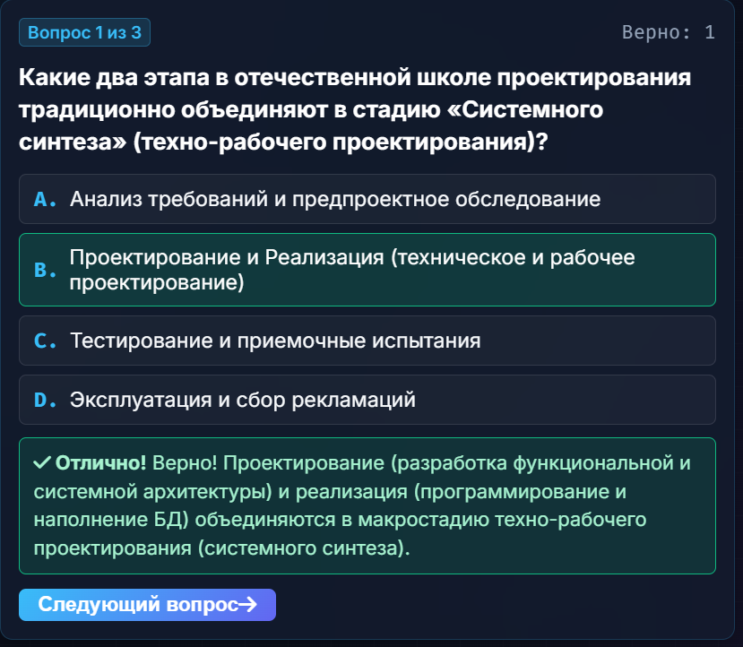

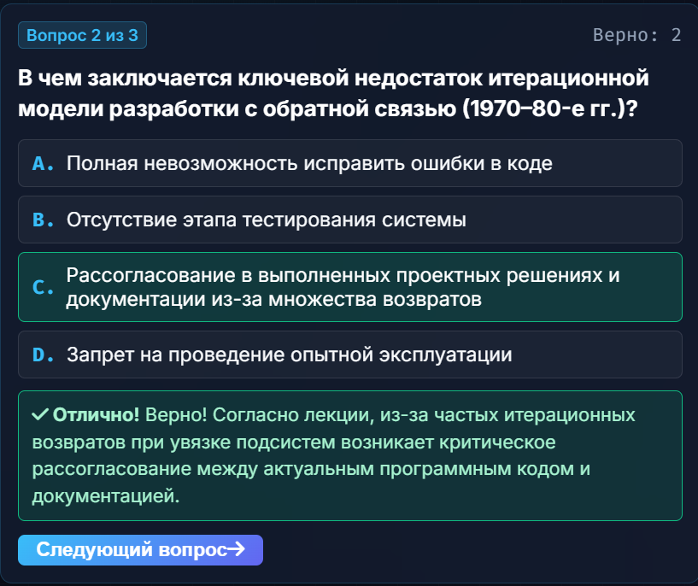

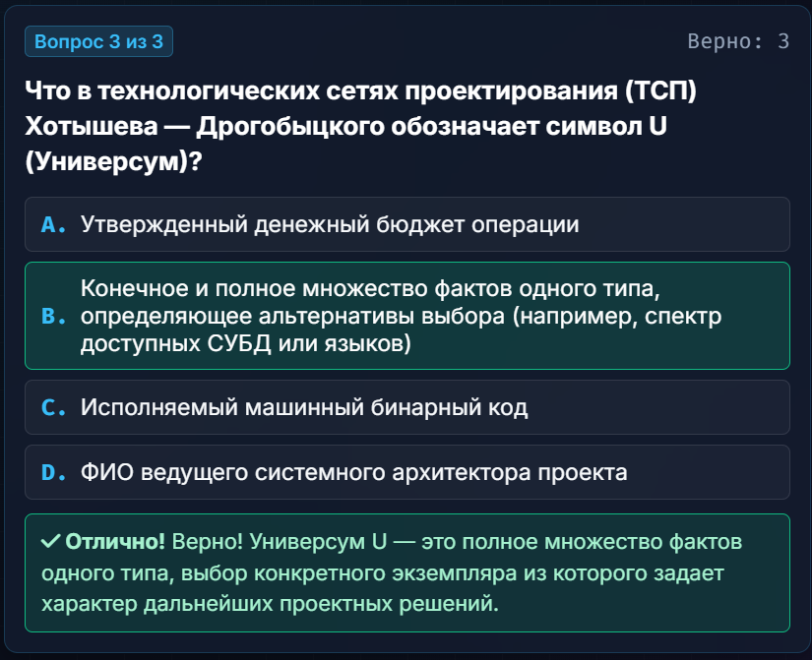

8.2. Заключительный вывод
В ходе выполнения лабораторной работы были практически отработаны все пять этапов жизненного цикла информационной системы на примере сервиса онлайн-записи и учёта клиентов барбершопа / салона красоты. Сформулировано технико-экономическое обоснование, спроектированы функциональная (8 функций для 2 ролей) и системная архитектуры, разработана схема базы данных из 4 сущностей и регламент приёмо-сдаточных испытаний из 6 сценариев. Обоснован выбор спиральной модели жизненного цикла как наиболее подходящей для систем с изначально неопределёнными требованиями пользователей, и применён аппарат ТСП Хотышева — Дрогобыцкого для формализации операции регистрации онлайн-записи клиента.

